**Veg Tech AB investerar i egen tillverkning av biokol**

Veg Tech bygger en egen anläggning för framställning av biokol i småländska Vislanda. Biokol används främst som jordförbättringsmedel och ger en mängd miljömässiga fördelar såsom minskat näringsläckage, förbättrad vattenhållande förmåga och ökad koldioxidinlagring, egenskaper som är mycket viktiga inte minst när man skapar grönska för urbana miljöer.



”Hållbarhet står i fokus och detta är en satsning för vårt klimat och framtida vegetationslösningar. I vår moderna värmeanläggning kommer vi att förädla restprodukter från regionala sågverk till biokol och samtidigt få fossilfri uppvärmning av våra växthus. Användning av biokol i odling ger mindre mängd koldioxid i atmosfären och mer uthållig tillväxt hos växterna” – säger Lina Pettersson, produktionschef på Veg Tech, som leder projektet.

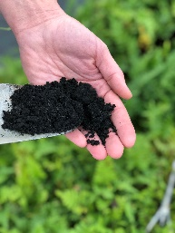Biokol framställs genom att organiskt material förbränns, i detta fall pellets av spån från sågverk och hyvleri, under syrefattiga förhållanden. Under processen tas energin till vara, i detta fall som värme till kontor och växthus, och restprodukten blir själva biokolet som sedan blandas i jord. Biokol har en stabil struktur som inte bryts ned utan finns kvar i jorden under mycket lång tid. I biokol, som har en öppen struktur, kan vatten och näringsämnen lagras och hållas tillgängligt för växternas rötter. Detta gör att näringsläckage minimeras och växternas tillväxt och överlevnad ökar vilket är av stor vikt när man skapar gröna miljöer i städer där det ofta är ont om utrymme för växter och inte minst för deras rötter.

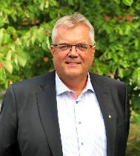”Vi ser detta som en strategiskt viktig investering för framtiden då vi ur hållbarhetssynpunkt vill göra våra produkter ännu bättre och minska vår egen miljöpåverkan inte minst genom fossilfri uppvärmning. Att vi sedan kvalificerat oss för Klimatklivet visar att även Naturvårdsverket tror på detta.” – säger Bengt-Erik Karlberg, VD Veg Tech AB.

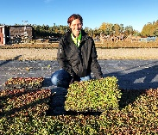

Redan under säsongen 2019 kommer det att finnas produkter med biokol och eventuellt överskott kommer att säljas som jordförbättring till miljömedvetna anläggningsföretag och inte minst kommuner som har höga krav på sig beträffande jordkvaliteter och utsläpp.

**För mer information, vänligen kontakta:**Lina Pettersson, Produktionschef Veg Tech AB, Tel 0046 (0)472-363 14, [lina.pettersson@vegtech.se](mailto:lina.pettersson@vegtech.se)Bengt-Erik Karlberg, VD Veg Tech AB, Tel: 0046 (0)472 – 363 07, [bengterik.karlberg@vegtech.se](mailto:bengterik.karlberg@vegtech.se)Klimatklivet, [www.naturvardsverket.se](http://www.naturvardsverket.se)

**Om Veg Tech***Veg Tech AB är marknadsledande leverantör av vegetationsteknik i Norden och har under mer än trettio år utvecklat produkter och systemlösningar som bidrar till nya möjligheter till grönt och hållbart byggande.*

*Företaget erbjuder produkter inom områdena gröna tak, gröna gårdar och bjälklag, naturligt dagvatten, parker och landskap men även vegetation för trafikmiljöer. All odling sker vid egna odlingar i Vislanda, mitt i Småland, i södra Sverige.*

*Försäljning sker i hela Norden med kontor i Vislanda, Stockholm, Göteborg, Helsingborg, Köpenhamn och Oslo samt med återförsäljare i Finland. Företaget omsatte 122 M SEK under 2017 och sysselsatte 43 medarbetare.* [*www.vegtech.se*](http://www.vegtech.se)